Тем: «Наша звездная система — Галактика»
Наша Галактика — Млечный путь (галактический год)»
Млечный путь это наша с вами галактика. Ведь именно в ней расположена планета Земля. В результате её изучение и исследование представляет особый интерес.
Согласитесь, что название привлекает внимание. Такое художественное, что ли. На самом деле, его происхождение тоже похоже на сказку. Как известно, названия космическим объектам в древности давали в честь богов.
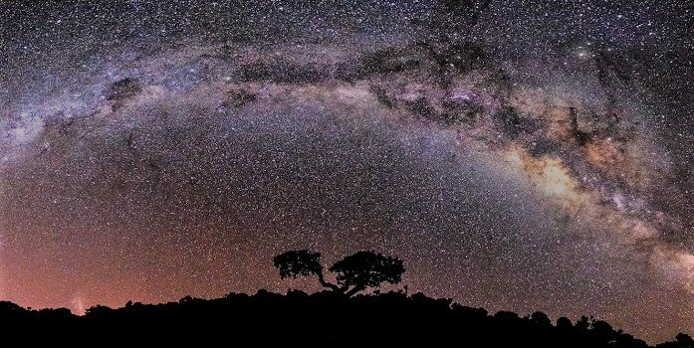
Млечный путь
Как гласит греческий миф, Зевс принёс своего сына Геракла к спящей жене. Он хотел накормить его, но Гера оттолкнула ребёнка. Тем не менее, её молоко брызнуло на небо. Таким образом образовалась молочная полоса. Собственно, так возникло название галактики.

Характеристика галактики
Млечный путь, или Галактика, относится к спиральным галактикам. Но не к обычным, каких множество во вселенной. У неё имеется перемычка, которую называют баром. Состоит она из ярчайших звёзд. Они выходят из центра и пересекают галактику ровно посередине.
Отличие от других галактик заключается в том, что спиральные ветви выходят не из центра ядра. Они берут начало на концах перемычки.
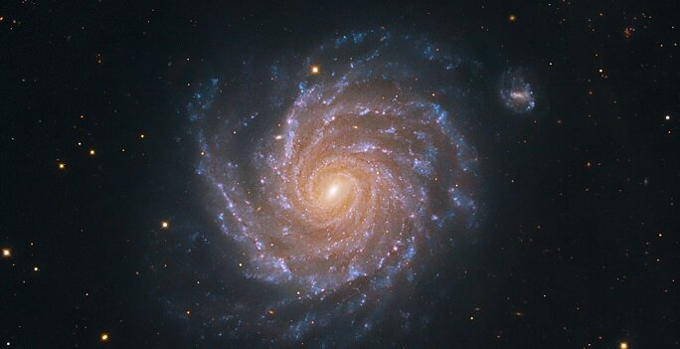
Спиральная галактика
Существует классификация таких видов галактик. Наша относится к категории SBbc. Потому как, у Млечного пути относительно средний размер балджа и рукава слегка клочковато закручены.
Наша галактика совместно с галактикой Андромеды и Треугольник формируют Местную группу. Вдобавок она входит в Местное Сверхскопление Девы.
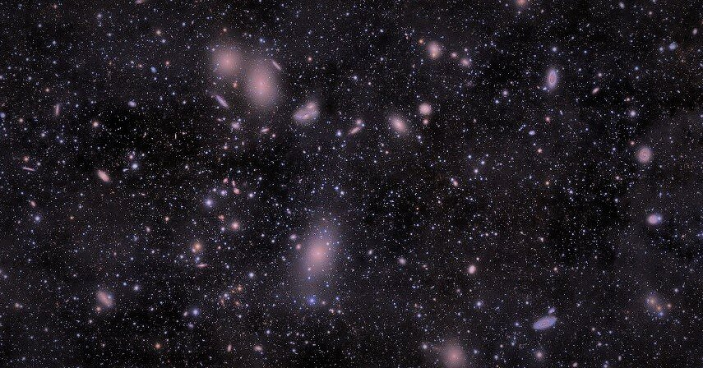
Сверхскопление Девы
Млечный путь характеризуется огромной концентрацией звёзд, пыли и газа. Между прочим, галактика содержит около 400 миллиардов звёзд. А её диаметр определяют в 100 тысяч световых лет.
Возраст галактики примерно 13,2 млрд лет.
Что интересно, мы можем наблюдать часть галактики с Земли. Ведь все, что нас окружает это и есть объёкты Млечного пути.

Структура и состав Млечного пути
Ядро состоит из миллиардов звёзд. Предположительно в его центре расположена чёрная дыра.
В самом центре ядра расположен балдж. Он представляет собой яркую сфероидальную часть, состоящую из плотного звёздного скопления. Размер балджа варьируется от сотен парсек до нескольких килопарсек.
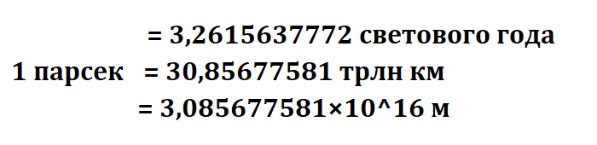
Парсек
Перемычка имеет протяжённость примерно 27 тысяч световых лет. Как известно, проходит она через центр галактики. Притом приблизительно под углом 44 градуса по отношению к границе между Солнцем и самим центром.
В состав Диска входят звёзды, созвездия, газ и пыль. Примерный размер диаметра диска равен 100 тысячам световых лет. Однако, скорость движения в диске неравномерна, в зависимости от расстояния от ядра.
В районе диска располагаются газовые облака и молодые созвездия.
Корона Млечного пути (гало) имеет в своём составе шаровые скопления, звёзды и созвездия. Также здесь находятся карликовые галактики и большое количество горячего газа. Что интересно, движение объектов короны вокруг ядра происходит по вытянутым орбитам. Притом, их скорость может быть разной. В конце концов, вращение получается медленным.
Форма короны сферическая. А её возраст практически равен возрасту Млечного пути.
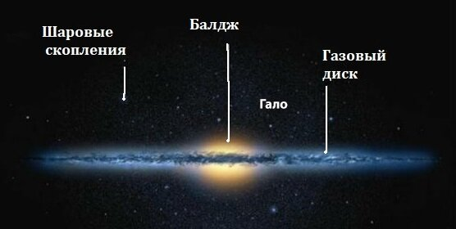
Корона Млечного пути
Газовое кольцо находится между центром галактики и его рукавами. Содержит в себе огромную концентрацию пыли и газа. На самом деле, в нём происходит активное образование звёзд.
Спиральные рукава расположены в плоскости диска. А он в свою очередь, находится в короне. У Млечного пути выделено пять основных рукавов:
- Лебедя;
- Персея;
- Ориона;
- Стрельца;
- Центавра.
Солнце находится в рукаве Ориона. Точнее с его внутренней стороны. Помимо этого, оно находится ближе к району диска. Примерно на расстоянии 27 тысяч световых лет от ядра. Скорость движения Солнца очень велика. Ориентировочно она составляет 250 км в секунду. К тому же, происходит движение вокруг галактического центра. Для того, чтобы совершить полный оборот по всей галактике, необходимо приблизительно 240 миллионов лет.

Что ждёт Млёчный путь
Будущее нашей галактики на данный момент стоит под вопросом.
Как оказалось, галактика находится в середине своего жизненного пути. Но конец пока никто не предрекает. Вообще-то, Млечный путь поглотил немало галактик. Более того, даже сейчас происходит всасывание звёзд из карликовой галактики, которая расположена в Стрельце.
Вероятно, что произойдёт столкновение Млечного пути с галактикой Андромеды. В этом случае учёные прогнозируют, что она поглотит нашу галактику. По подсчётам учёных произойти столкновение может примерно через 3-4 миллиарда лет. Но на нас это никак не отразится. В том смысле, что это не угрожает жизни человечества.
По крайней мере, такое развитие видят учёные для Млечного пути.
Посмотрите видео фильм о нашей Галактике
https://my.mail.ru/mail/vselennaya1966/video/391/5311.html

После просмотра фильма и изучения материала выполните тест и ответы сдать 15.05.20 на эл. адрес ris-alena@mail.ru или Viber, WhatsApp
Тест
1. Что скрывается в центре Млечного Пути?
- Квазар
- «Кротовая нора»
- Сверхмассивная черная дыра
- Сверхмассивная нейтронная звезда
2. Какой гигантской галактикой в будущем может быть поглощен Млечный Путь?
- Галактикой Андромеды
- Галактикой Треугольника
- Большим Магеллановым Облаком
- Великой стеной Слоуна
3. К какому типу галактик относится Млечный Путь?
- Эллиптическая галактика
- Спиральная галактика
- Линзовидная галактика
- Неправильная галактика
- Спиральная галактика с перемычкой
4. Первооткрывателем гигантской звездной системы, к которой относится Солнце и наблюдаемые звезды, является:
- Эдвин Хаббл
- Джованни Кассини
- Галилео Галилей
- Уильям Гершель
- Эрнст Эпик
5. Расстояние от Солнца до центра Млечного Пути составляет:
- 12 000 ± 1200 световых лет
- 27 000 ± 1400 световых лет
- 43 000 ± 1700 световых лет
- 51 000 ± 1900 световых лет
6. Сколько солнечных масс содержится в Млечном Пути?
- Около 480 миллиардов
- Около 1 триллиона
- Около 830 миллионов
- Около 170 миллиардов
7. В какой области Млечного Пути располагается Солнце?
- Рукав Персея
- Рукав Ориона
- Рукав Стрельца
- Рукав Лебедя
- Рукав Щита-Центравра
8. Считается, что в Млечном Пути содержится:
- От 10 до 20 миллионов звезд
- От 400 до 500 миллионов звезд
- От 1 до 2 миллиардов звезд
- От 200 до 400 миллиардов звезд
9. Каков диаметр Млечного Пути?
- 10 тысяч световых лет
- 50 тысяч световых лет
- 100 тысяч световых лет
- 200 тысяч световых лет
10. К какому сверхскоплению относится Млечный Путь и вся Местная группа галактик?
- Сверхскопление Гидры-Центавра
- Сверхскопление Девы
- Сверхскопление Шепли
- Сверхскопление Парусов

